小智路由线上申请

业务需求

# 一、数据支撑需求

## 1.1企业评价指标

* 企业标签划分：

根据企业其经营情况和基础字段对企业进行标签标注，标签划分为优质企业、良好企业、一般企业和风险企业，判定规则如下：

|  |  |
| --- | --- |
| **标签** | **判定条件** |
| 优质企业 | 主营业务收入100万（含）以上、或  分支机构数量1家（含）以上、或  投资公司1家（含）以上 |
| 良好企业 | 注册资本10万（含）人民币及以上，且不包括优质企业 |
| 一般企业 | 除风险、优质、良好企业之外的企业 |
| 风险企业 | 纳入经营异常 或 严重失信黑名单 的企业 |

判定条件需要依据企业工商原始字段统计，原始字段抽取参考1.2工商数据字段

* 企业申请条件：

用于判断线上申请的企业是否符合申请标准，如是即审核通过。

审核通过标准：企业标签为“优质企业”“良好企业”“一般企业”的即审核通过。

## 1.2工商数据字段

数据抽取前置条件：企业状态status字段为正常在营企业

具体字段抽取规则如下表：

|  |  |  |  |  |
| --- | --- | --- | --- | --- |
| 字段名称 | 来源 | 表名称 | 表字段名称 | 规则 |
| 企业名称 | 工商基本信息表 | t_enterprise | name | 原字段返回 |
| 组织机构代码 | 工商基本信息表 | t_enterprise | org_no | 原字段返回 |
| 成立日期 | 工商基本信息表 | t_enterprise | start_date | 格式为YYYY-MM-DD |
| 注册资本 | 工商基本信息表 | t_enterprise | regist_capi | 原字段返回 |
| 企业类型 | 工商基本信息表 | t_enterprise | econ_kind | 原字段返回 |
| 省份 | 工商基本信息表 | t_enterprise | province | 原字段返回 |
| 市 |  |  |  | 衍生字段 |
| 区/县 |  |  |  | 衍生字段 |
| 行业代码 | 行业表 | t_industry_code | industry_code | 原字段返回 |
| 行业名称 | 行业表 | t_industry_code | industry_name | 原字段返回 |
| 从业人数 | 工商基本信息表 | t_enterprise | collegues_num | 原字段返回 |
| 净利润 | 2018年年报详情表 | t_report_detail_2018 | net_amount | 原字段返回 |
| 销售总额 | 2018年年报详情表 | t_report_detail_2018 | sale_income | 原字段返回 |
| 利润总额 | 2018年年报详情表 | t_report_detail_2018 | profit_total | 原字段返回 |
| 纳税总额 | 2018年年报详情表 | t_report_detail_2018 | tax_total | 原字段返回 |
| 主营业务收入 | 2018年年报详情表 | t_report_detail_2018 | serv_fare_income | 原字段返回 |
| 企业投资公司 | 工商公示股东信息表 | t_partners |  | 数据统计逻辑如下：  第1步：工商基本信息表t_enterprise 字段name=查询企业名称，获取该企业EID；  第2步：关联工商公示股东信息表 stock_id=企业EID；  第3步：返回查询结果 |
| 企业分支机构 | 分支机构表 | t_branches |  | 数据统计逻辑如下：  第1步：工商基本信息表 公司名称等于查询企业，获取企业EID  第2步：关联 分支机构表t_branches 企业EID，查询出分支机构  第3步：返回查询结果 |
| 变更分类 | 变更记录表 | t_change_records | type | 原字段返回 |
| 变更名称 | 变更记录表 | t_change_records | change_item | 原字段返回 |
| 变更时间 | 变更记录表 | t_change_records | change_date | 格式YYYY-MM-DD |
| 变更前内容 | 变更记录表 | t_change_records | before_content | 原字段返回 |
| 变更后内容 | 变更记录表 | t_change_records | after_content | 原字段返回 |
| 严重失信企业黑名称 | 严重违法表 | t_serious_illegal | execution | 企业被列入，且未被移出。  列入日期大于移出日期 |
| 经营异常 | 经营异常表 | t_abnormal |  | 企业列入，且未被移出，  列入日期大于移出日期 |

## 1.3数据返回形式

工商数据原始字段由大数据平台部提供，以接口形式返回供业务层进行统计处理。

* 接口返回

输入参数：企业全称

输出参数：

|  |  |  |
| --- | --- | --- |
| 输出参数名称 | 输出参数字段 | 示例 |
| 企业名称 | name | 百望股份有限公司 |
| 组织机构代码 | org_no |  |
| 成立日期 | start_date | 2019-10-10 |
| 注册资本 | regist_capi | 100万元人民币 |
| 企业类型 | econ_kind | 股份有限公司企业 |
| 省份 | province |  |
| 市 |  |  |
| 区/县 |  |  |
| 行业代码 | industry_code |  |
| 行业名称 | industry_name |  |
| 从业人数 | collegues_num | 10 |
| 净利润 | net_amount | 1000.00万元 |
| 币种 |  | 人民币 |
| 主营业务收入 | serv_fare_income | 1000.00万元 |
| 销售总额 | sale_income | 1000.00万元 |
| 利润总额 | profit_total | 1000.00万元 |
| 纳税总额 | tax_total | 1000.00万元 |
| 企业投资公司 |  |  |
| 分支机构 |  |  |
| 严重失信企业黑名单 |  | 是或否 |
| 经营异常企业 |  | 是或否 |
| 变更分类 | type |  |
| 变更名称 | change_item |  |
| 变更时间 | change_date | 2019-10-10 |
| 变更前内容 | before_content | 500 |
| 变更后内容 | after_content |  |

# 二、线上申请流程

1、业务流程

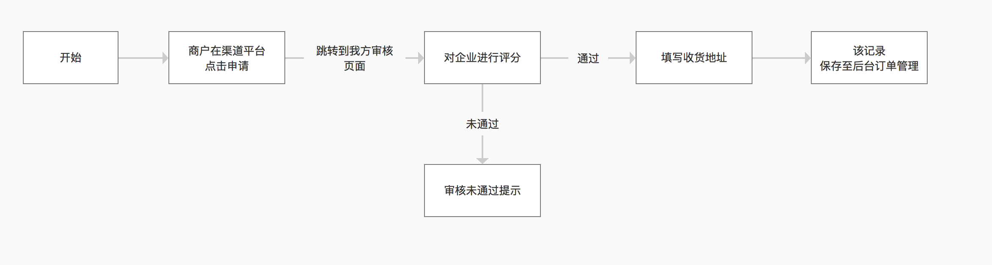

企业名称：由渠道传参

审核规则：通过企业名称调取工商数据，验证该企业是否符合申领标准。如是即审核通过，否则审核未通过。企业审核标准参考1.1企业评价指标。

2、审核中

商户通过渠道平台点击申请按扭，跳转至我司企业审核中页面。

图标：加载中的图标，5-7秒的动态加载效果。

文字：尊敬的百望股份有限公司（企业名称），您正在参加免费领取小智路由活动，系统申核中，请耐心等待一会儿...



3、审核通过

结果：恭喜您，企业审核通过

引导文字：请您填写收货信息，我们将在3个工作日内为您安排邮寄

联系人：联系人姓名

联系电话：11位手机号，验证格式和位数

收货地址：省市县均为下拉单选，下级市/县选项的内容跟随上级省/市匹配变化，文本框支持文字填写。

提交按扭：点击，弹框提示提交成功，提交后做为订单保存到后台订单管理。

商品名称：由渠道平台传参，默认小智路由标准版

商品数量：1

金额：0元

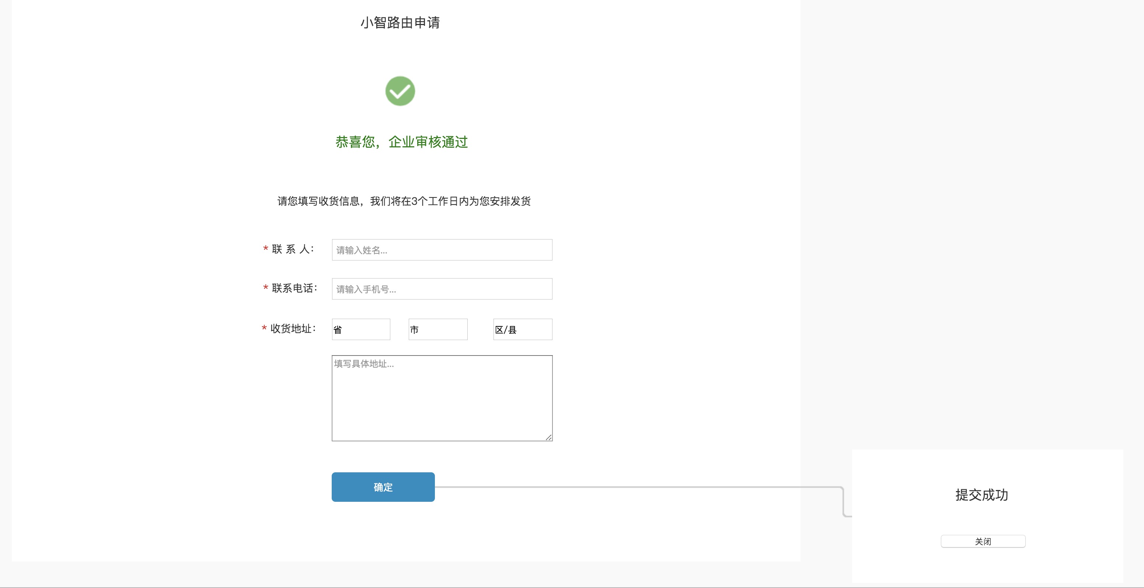

4、审核未通过

展示文字：非常抱歉，企业经营现状满足申请条件还差一点哦，感谢您的参与。如您仍想体验小智路由的开票服务，可以致电客服40085-12366



# 三、后台管理

## 3.1企业申请记录

记录线上申请的所有企业信息，支持按条件查询统计

1、查询条件

企业名称：关健字模糊查询

申请时间：时间区间查询

审核结果：下拉单择，全部、通过、未通过，默认全部

来源渠道：下拉多选

查询按扭：点击触发查询

统计值：统计查询条件的企业数量、申请通过数量，默认全部

excel导出：支持导出功能

2、展示列表字段

申请时间、企业名称、企业税号、来源渠道、联系人、手机号、地址、审核结果、

## 3.2企业数据画像

记录申请企业工商类数据，用于企业画像分析

1、查询条件

企业名称：企业关键字模糊查询

excel导出：支持导出功能

2、展示列表字段

企业名称、组织机构代码、成立日期、注册资本、企业类型、省份、行业代码

行业名称、从业人数、净利润、销售总额、利润总额、纳税总额、主营业务收入、子公司数量、分支机构数量、是否纳入经营异常、是否严重失信企业